疫情困顿下的英国：扶我起来，我还能插手香港……

原创 有里儿有面 [有理儿有面](javascript:void(0);)

**有理儿有面**

微信号 youli-youmian

功能介绍 你说是不是

2020-04-23[原文](https://mp.weixin.qq.com/s?__biz=Mzg3MjEyMTYyNg==&mid=2247490756&idx=1&sn=b88e7f20667b03977d04d941409715ac&chksm=cef548b1f982c1a7c350fc1b05395a2ba6b7d83e05e04cd53f1a627ba6dd441c3ddb997447b5&scene=27#wechat_redirect&cpage=77) 发表于

收录于合集



近日，代理行使首相职务的英国外交大臣多米尼克·拉布在本国疫情发布会上，在强调完国际合作应对疫情之后，突然话锋一转，针对到了中国。

拉布表示：**“毫无疑问的是在这场疫情平息之后，对华关系上不能像往常一模一样了，我们将不得不问（中国）一些难以回答的问题，比如疫情是如何暴发的，以及为什么不能早点被制止。”**

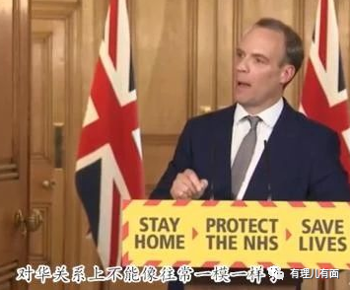

而可笑的是，此前针对英国部分人士对中国的指责时，拉布还曾对中国赞赏有加，表示“在英国国内应对新冠肺炎疫情过程中，中英两国必须加强合作”，并称“撤离在武汉的英国公民时，我们和中国有很好的合作。”

不得不说，这位英国外交大臣已经学到了美国总统特朗普的精髓……

果然是**“西方政客的嘴，骗人的鬼”！**

其实不管怎么甩锅，也掩盖不了英国在面对疫情中的糟糕表现。英国的累计确诊病例早已突破10万。“身先士卒”感染病毒的首相鲍里斯，出院休养也不过一周多的时间。

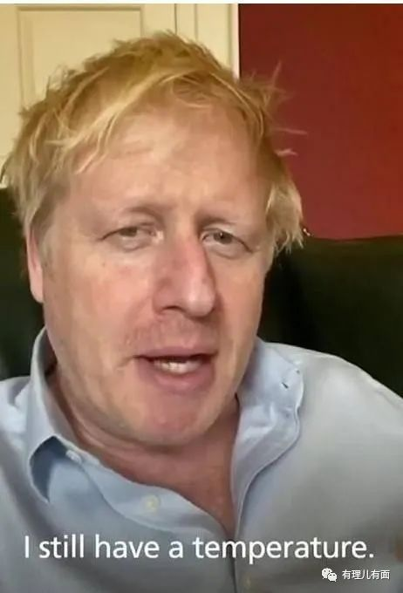

目前，在鲍里斯执政的保守党中，越来越多的高层成员因英国疫情现状，开始呼吁应当重新建立与中国的关系。很多议员无端指责“中国试图‘混淆’疫情爆发的真实情况......”

应对不力，甩锅中国。英国真不愧是美国的铁杆小弟，使用的剧本都是一模一样。但是，有理哥却想问一个小小的问题：**当初你们提出“群体免疫”，也是中国教的？**

不过，这场疫情对于英国外交大臣拉布来说，反而倒是“获利颇丰”。

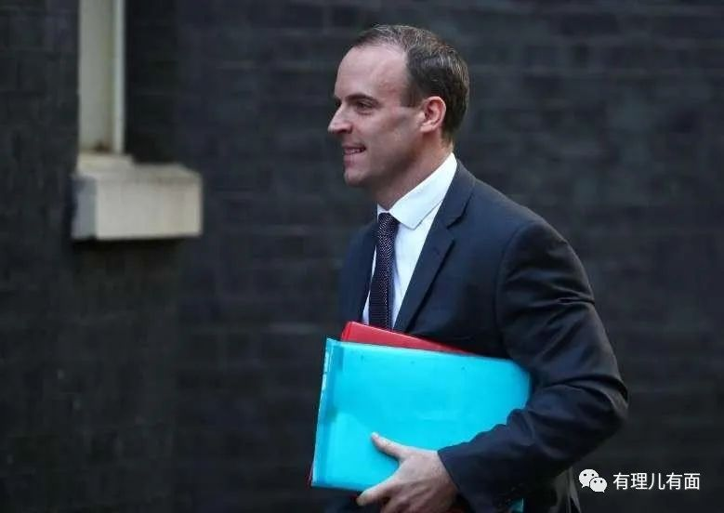

首相鲍里斯·约翰逊感染新冠肺炎病毒之后，外交大臣拉布就临危受命，成为了“代理首相”，这引起了不小的关注。

拉布今年只有46岁，在英国政坛相对资历较浅，之前人们对他的了解不太多。2018年7月，拉布曾出任英国“脱欧”事务大臣，这让他在脱欧派阵营中扮演重要角色。2019年特雷莎·梅辞职后，拉布曾与鲍里斯·约翰逊竞争保守党领袖和英国首相的职位，但在竞选中途被淘汰，随后宣布支持鲍里斯。

而鲍里斯上台后，也投桃报李，对拉布委以重任：外交大臣和第一国务大臣，实际上相当于副首相。作为一名强硬的欧洲怀疑论者，拉布长期以来一直在为英国脱欧奔走。

对于此次拉布的任命，英国有一些政客明显不满，认为拉布资历尚浅，难挑大梁。

但有理哥觉得，这些政客明显是羡慕嫉妒恨。别看拉布年龄不大，绝对是一名非常成熟的政客！从此次应对疫情时特别是针对中国那些前后不一、颠倒黑白、指鹿为马的表现上看，他已然是很优秀了。

要知道，同样擅长这些手段的特朗普都已经快74岁了，而拉布才只有46岁，妥妥的未来新星！

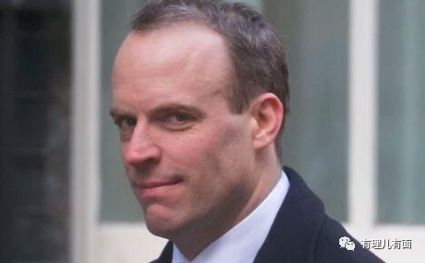

拉布还有一点与特朗普很像，就是特别“偏爱”中国。国内的疫情尚且自顾不暇，他却仍然“牵挂”着中国的内部事务，当真是让他费心了……

据悉，英国近期又准备发布《香港半年报告》。

英国在香港回归后一直在定期发布这个所谓的《香港半年报告》，这已经是第46期了……对此，中国外交部已经多次进行驳斥，但英国依然我行我素，仍然像个“非法小报刊”一样定期编发……

而这一期的撰稿人，正是拉布！

他能够在百忙之中抽出时间撰写这个《香港半年报告》，当真是令人感动。不过我们不用看也能知道，拉布在报告中一定会对香港持续半年之久的“修例风波”进行回顾，内容也不外乎赞赏一下香港年轻人不顾一切“追求民主自由”，再质疑一下香港特区政府和香港警队的诸多“错误做法”，然后“批评”中国不履行《中英联合声明》等等。

据悉，虽然这次的报告还是那个“配方”，但为了增加说服力，拉布还特意采用了各类事例佐证自己的谬论，比如：驻港部队官兵自发清理路障的行为，是“威胁”香港的权利和自由；中国警察“虐待”英驻港领馆雇员郑文杰（就是嫖娼被抓的“郑三嫖”），有损中国国际声誉；香港司法受到严重“行政干涉”，英联邦人员要在香港法官团队中占有较大比例，增强司法机构独立性；呼吁针对香港警队成立独立调查委员会追究“警暴”……

拉布所列举的事例以及相关呼吁的内容，实际上是把中央及特区政府依法施政和警察依法执法同极端暴力分子违法犯罪混为一谈，更是把“一国两制”混淆拆分，只谈“两制”不谈“一国”。总体上看就是颠倒黑白，是非不分，真不愧为一名老练的西方政客！

但香港回归中国已经快23年了，大兄弟！香港问题早就是中国的内部事务了，一个曾经的殖民者怎么还不能摆正自己的位置呢？！



其实英国总这样干无外乎是拿《中英联合声明》说事，但实际上从1997年7月1日起，《联合声明》中规定的与英国有关的权利和义务都已经履行完毕。现在英国对香港一无主权、二无治权、三无监督权，说白了半毛钱关系都没有了，还何谈所谓的责任，又哪来的勇气为一个与自己无关的地区定期写报告？日不落帝国梦还没醒呢？

不过，从实际效果来看，英国发布了四十多期所谓的《香港半年报告》，除了给中国添堵以外，似乎也没捞到什么好处。而且，写了这么多报告也怪累的，图啥呢？

很多人说，英国既然是美国的铁杆小弟，就是要在美国需要的时候为大哥摇旗呐喊。你看，应对疫情中美国甩锅中国，他紧跟着就甩；美国想给中国不断制造麻烦，他赶紧就以香港前殖民者的身份站出来给中国添堵。其一贯如此，所以没什么大惊小怪的。

但仔细想想，英国虽然如今已经没落，可依然是老牌的西方强国，哪可能只会向大哥献媚这么简单？英国这样做，明显是打着自己的小算盘。

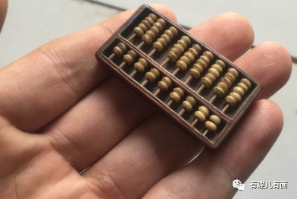

一方面，英国清楚，如今只有制衡中国，才能巩固自身的战略价值。我们都知道，二战后曾经不可一世的英国走向衰落，美国逐渐成为世界的霸主。但美国不仅要对抗当时的苏联，还要防止欧洲再次崛起威胁自己的地位。于是英国就利用自己可以制衡欧洲其他国家的地缘价值，拜了美国当大哥。

虽然自身不行了，但在大哥的关照下，英国所得到的利益回报实际上是远超自己实力的。如此一来，一旦美国的霸权受到挑战，英国的影响力及相关利益也必然随之受损。如今，在全世界看来，有实力挑战美国霸权的就只有中国。这样看，英国对于中国的忌惮，是不亚于美国的。

即便中国崛起没有直接威胁到英国的利益，甚至在经济合作方面能给英国带来丰厚的回报，但从战略层面看，英美是高度捆绑的，中国已经削弱了美国的霸权，那必然会威胁到英国。

所以，单纯从经济的角度上讲，英国可以与中国合作共赢，但从政治和国家战略上讲，英国一定会与中国为敌，这基于自身战略利益的价值考量，涉及的是其国家根本利益。

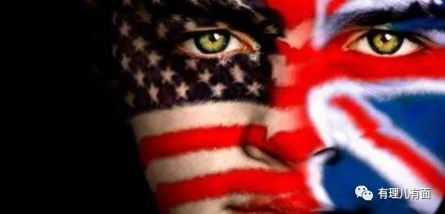

另一方面，与中国为敌也是英国巩固价值观及其所谓民主政治体制的需要。

其实，英国的国家心态，是很有意思的。

这个世界上的国家全算上，要说自恋，英国说第二，没人敢争第一。

有个很简单的小细节不知道大家注意到没有？这个世界上除了英国还有哪个国家的名字里面会加上个“Great”？

但英国的这种自恋也是一种很复杂的心态，里面多多少少掺杂着自卑。

这个也很好理解，毕竟很长的一段时间里老子都是这个世界的老大，如今虽然是没落的贵族，但也依然是贵族！所以贵族气质这块必须拿捏的死死的！

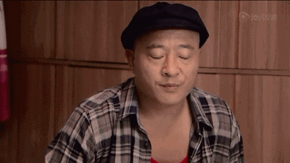

这种所谓的“贵族气质”，从本质上来讲可以大幅度提升英国在国际上的认同度和号召力。“我是贵族，所以我的政治制度、价值观念、文化教育乃至我的英文发音，都是最高级、最纯正的！”这也是英国继续立足于世界的“软实力”！

换句话说，在英国心里，像你中国这种再有钱不过是个土豪，我这种贵族才是高端大气上档次的。

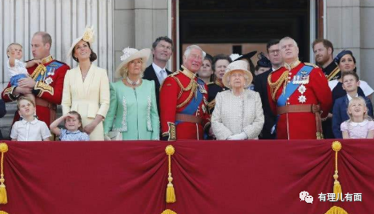

而更重要的一点，英国是当前西方政治体制以及所谓的民主自由的价值理念的创造者和传播者，是西式民主和普世价值的“灯塔”，同时与美国一道在全世界不遗余力的推广。如果哪个国家与这套价值体系不同的，那必然属于绊脚石，必须除之而后快。

不幸的是，中国所走的道路符合他们心中“绊脚石”的所有要素。中西方的政治体制和很多价值观念差异巨大，可美英都没想到中国趟出了自己的一条路。不一样就算了吧，可中国还在短时间内迅速崛起了，“中国模式”的影响力和吸引力也越来越大，这还哪里忍得了？

如果这样下去，只会有越来越多的国家和地区不再迷信英美传播的那套西式民主政治体制，转而尝试和接受中国模式和理念。如果连西方政治体制和价值理念的阵地都失去了，那就是“软硬实力”皆失，最终将彻底失去在这个世界上的竞争力和影响力。

那套引以为傲的政治体制和价值理念是英国唯一能立足世界的招牌了，砸了它，就是动了英国根本利益，他能干吗？

所以说，英国遏制中国从表面上看，除了向美国大哥献媚外似乎没有什么直接的利益收获。但从长远来看，这是其维护自身既得利益空间的战略性任务。只会持续，不可能有所松动。

对中国的阻碍和对抗，即便是一个鲍里斯倒下了，还会有千万个拉布顶上来。

但此次在疫情的冲击下，西方的这套政治体制再次暴露出了严重弊端，英国也好，美国也罢，应对疫情不力的事实全世界都看在眼里。特别是连首相都中招的英国，更是疲态尽显，引以为傲的那套“软实力”没想到真的软下去了……

不过英国好像有一点没想明白，即便是大哥还能做几年大哥，如果自己的小弟扶都扶不起来，只能躺下了，那这样的小弟，还有人要吗？

你要吗？反正我不要……

**“打铁还需自身硬！”**奉劝“拉布们”，多学学中国领导人治国理政的思路，管用！







**关注公众号：**

**有理儿有面**

**理   性｜   揭   秘｜   探   讨**







有里儿有面

**微信扫一扫赞赏作者** **赞赏**

已喜欢，对作者说句悄悄话

取消

**发送给作者**

**发送**

最多40字，当前共字

 人赞赏

上一页 1/3 下一页

长按二维码向我转账

受苹果公司新规定影响，微信 iOS 版的赞赏功能被关闭，可通过二维码转账支持公众号。

### 精选留言

用户设置不下载评论